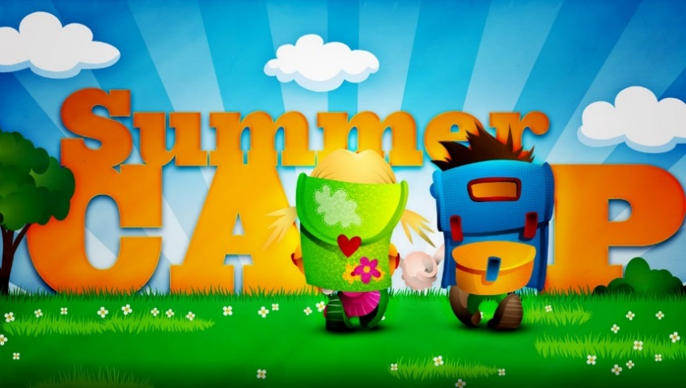

Under 2 veckor på sommarlovet kommer
Summer Camp att hållas.
Våra Elit och Tävlingsjuniorer är ledare för detta tillsammans med Victor Maurd och Christoffer Palfi.
Kan man inte det datum man blivit tilldelat är det ens eget ansvar att byta med någon annan.
V25  09:45-15:00 | V33  09:45-15:00
Måndag | Måndag
Erik L | Gustav H
Melker K | Hannes A
 | Albin J & Gabbe
Tisdag | Tisdag
Lucas B | Melker H
George E | Walter S
 | Albert G & Melvin N
Onsdag | Onsdag
Harry S  Måns Z | Kalle M  Adam A  Victor F

Samåkning och ersättning

I största möjliga mån önskar vi att man kan samåka till både inspel och tävling.
Fyll i en reseräkning ( ligger som bilaga på hemsidan )och lämna kvitton för utlägg till Christoffer.

OBS! Senast 14 dagar efter spelad tävling måste underlagen vara inlämnade till Christoffer för att man ska få ersättning.

SM- Klubblag 2021
________________________________________
Elitserien SM Damer 13-17 Juli
(Barsebäck GCC)
________________________________________
Division 1 Herrar 14-17 Juli
Tobo GK
Kval för Herrar 36hål på Värnamo GK under två dagar.
Datum 5-6 Juli
Anmälan görs på golf.se
Första start efter lunch.
Placering 1-6 på kvalet direkt plats.

